BÀI 17: ĐẶC ĐIỂM DÂN CƯ TRUNG VÀ NAM MĨ, VẤN ĐỀ ĐÔ THỊ HÓA, VĂN HÓA MĨ LATINH

I. MỤC TIÊU
1. Kiến thức
Trình bày đặc điểm, nguồn gốc dân cư Trung và Nam Mỹ, vấn đề đô thị hóa, văn hóa Mỹ Latinh.
2. Năng lực
- Năng lực chung:
+ Vận dụng kiến thức, kĩ năng để học giải quyết vấn đề trong tình huống mới.
+ Lựa chọn hình thức làm việc nhóm phù hợp, chủ động hoàn thành, các phần việc được giao.
- Năng lực riêng:
+ Phân tích bảng số liệu thống kê, nhận xét bảng số liệu, nhận định và rút ra nhận xét về dân cư xã hội Trung và Nam Mĩ.
+ Kĩ năng quan sát, phân tích, chỉ lược đồ, khai thác kiến thức qua kênh hình và lược đồ.
3. Phẩm chất
- Tích cực, chủ động trong các hoạt động học.
- Tôn trọng sự khác biệt về văn hóa của các dân tộc ở Trung và Nam Mỹ.
- Yêu con người, văn hóa Mỹ Latinh.
II. THIẾT BỊ DẠY HỌC VÀ HỌC LIỆU
1. Chuẩn bị của giáo viên
- Giáo án soạn theo định hướng phát triển năng lực, phiếu học tập dành cho HS.
- Bản đồ phân bố dân cư và một số đô thị ở Trung và Nam Mỹ 2020.
- Bảng phụ và giấy A0.
- Hình ảnh về văn hóa Mỹ Latinh.
2. Chuẩn bị của học sinh
- Sách giáo khoa.
- Tranh, ảnh, tư liệu (nếu có) và dụng cụ học tập theo yêu cầu của GV.
III. TIẾN TRÌNH DẠY HỌC
1. Mở đầu (5 phút)
a. Mục tiêu:
- Hình thành được tình huống có vấn đề để kết nối vào bài học.
- Tạo hứng thú cho HS trước khi vào bài mới.
b. Nội dung:
- Học sinh dựa vào kiến thức đã học và hiểu biết của mình để trả lời câu hỏi.
c. Sản phẩm:
- Sau khi trao đổi, HS tìm được đáp án cho câu hỏi.
d. Tổ chức hoạt động:
Bước 1. Chuyển giao nhiệm vụ
- GV: cho HS xem một số hình ảnh về văn hóa Mỹ Latinh
? Trình bày những hiểu biết của em về văn hóa Mỹ Latinh.
- HS: Quan sát và tiếp cận nhiệm vụ.
Bước 2. Thực hiện nhiệm vụ
- HS: Tiếp nhận nhiệm vụ và có 1 phút trả lời.
- GV: Hướng dẫn, theo dõi, hỗ trợ HS.
Bước 3. Báo cáo, thảo luận
- GV:
+ Gọi một vài HS lên trình bày.
+ Hướng dẫn HS trình bày (nếu các em còn gặp khó khăn).
- HS:
+ Trả lời câu hỏi của GV.
+ HS còn lại theo dõi, nhận xét, bổ sung cho bạn (nếu cần).
Bước 4. Kết luận, nhận định
- GV: Chuẩn kiến thức và dẫn dắt vào bài mới.
Vậy dân cư và đô thị hóa ở Trung và Nam Mĩ có những đặc điểm gì nổi bật, chúng ta cùng tìm hiểu bài học hôm nay…
- HS: Lắng nghe, vào bài mới.
2. Hình thành kiến thức mới (30 phút)
HOẠT ĐỘNG 1: HƯỚNG DẪN HS TÌM HIỂU ĐẶC ĐIỂM NGUỒN GỐC DÂN CƯ TRUNG VÀ NAM MỸ
a. Mục tiêu:
Trình bày được đặc điểm, nguồn gốc dân cư Trung và Nam Mỹ.
b. Nội dung:
Quan sát và đọc thông tin mục 1, cho biết đặc điểm, nguồn gốc dân cư Trung và Nam Mỹ.

c. Sản phẩm: Câu trả lời, bài làm của HS
d. Tổ chức hoạt động:
HĐ của GV và HS | Nội dung cần đạt
Bước 1: Chuyển giao nhiệm vụ  - GV giao nhiệm vụ cho HS trả lời phiếu học tập  - HS tiếp nhận phiếu học tập.  PHIẾU HỌC TẬP  1. Dân cư Trung và Nam Mỹ bao gồm:……………………………………  …………………………………………  2. Người bản địa có đặc điểm:………...  …………………………………………  3. Người nhập cư vào Trung và Nam Mỹ có nguồn gốc từ châu lục nào?  ………………………………………….  4. Quy mô dân số Trung và Nam Mỹ là:  ………………………………………….  5. Mật độ dân số trung bình của khu vực là:……………………………………….  6. Dân cư Trung và Nam Mỹ chủ yếu tập trung ở khu vực nào? Vì sao?  …………………………………………  Bước 2. Thực hiện nhiệm vụ  - HS: thực hiện nhiệm vụ điền phiếu học tập.  - GV: quan sát, hướng dẫn, giúp đỡ.  Bước 3. Báo cáo, thảo luận  - HS: Trình bày kết quả trước lớp.  - GV: Lắng nghe, gọi HS khác nhận xét và bổ sung  Bước 4. Kết luận, nhận định  - GV: Chuẩn kiến thức và ghi bảng  - HS: Lắng nghe, ghi bài | 1. Đặc điểm nguồn gốc dân cư  - Dân cư Trung và Nam Mỹ bao gồm người bản địa và người nhập cư.  + Người bản địa chủ yếu là người Anh Điêng thuộc chủng tộc Môn-grô-lô-it dư cư từ châu Á sang.  + Người nhập cư đa số đến từ châu Âu.  - Quy mô dân số lớn (gần 654 triệu người-2020)  - Mật độ dân số trung bình: 33 người/km2 – 2020.  - Dân cư Trung và Nam Mỹ chủ yếu tập trung ở khu vực đồng bằng, ven biển, có điều kiện tự nhiên thuận lợi.
HOẠT ĐỘNG 2: HƯỚNG DẪN HS TÌM HIỂU VỀ VẤN ĐỀ ĐÔ THỊ HÓA Ở TRUNG VÀ NAM MỸ
a. Mục tiêu:
Trình bày được vấn đề đô thị hóa ở Trung và Nam Mỹ
b. Nội dung:
Quan sát hình 17.1 và đọc thông tin mục 2, trình bày vấn đề đô thị hóa ở Trung và Nam Mỹ.
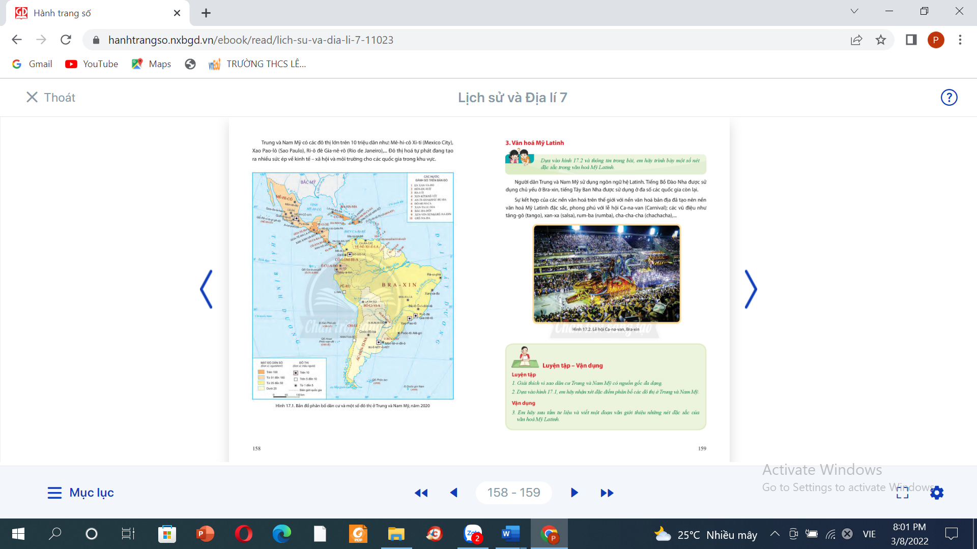
c. Sản phẩm: Câu trả lời, bài làm của HS
d. Tổ chức hoạt động:
HĐ của GV và HS | Nội dung cần đạt
Bước 1. Chuyển giao nhiệm vụ  - GV dẫn dắt: Như chúng ta vừa tìm hiểu ở mục 1, Trung và Nam Mĩ là khu vực có dân cư rất đông. Tuy nhiên, sự phân bố dân cư giữa các vùng, các nước rất khác nhau, điều này sẽ ảnh hưởng như thế nào đến vấn đề đô thị hóa?  - GV chia nhóm, đánh số thứ tự HS, chia chỗ ngồi và giao nhiệm vụ cho các nhóm:  + Nhóm 1, 2: Xác định các đô thị trên 10 triệu người. Đô thị hóa khu vực này có đặc điểm gì?  + Nhóm 3,4: Xác định các đô thị trên 5 đến 10 triệu người. Nguyên nhân của quá trình đô thị hóa ở Trung và Nam Mỹ.  + Nhóm 5,6: Xác định các đô thị trên 1- đến 5 triệu người. Nêu những vấn đề xã hội nảy sinh do quá trình đô thị hóa ở Trung và Nam Mĩ.  Bước 2. Thực hiện nhiệm vụ  - HS: Thực hiện nhiệm vụ theo nhóm.  - GV quan sát, hướng dẫn, giúp đỡ.  Bước 3. Báo cáo, thảo luận  - GV gọi ngẫu nhiên số thứ tự của HS mỗi nhóm  - HS xác định các đô thị bất kì trên bản đồ, nhóm nào có HS trả lời nhanh hơn sẽ ghi điểm.  Bước 4. Kết luận, nhận định  - GV chuẩn xác, tổng kết điểm cho các nhóm  - Nhận xét mức độ hoàn thành nhiệm vụ và thái độ làm việc của HS. | 2. Đô thị hóa  - Trung và Nam Mĩ có tốc độ đô tị hóa cao.  - Tỉ lệ dân thành thị chiếm hơn 80%.  - Đô thị hóa phần lớn mang tính tự phát. Tạo ra nhiều sức ép đến kinh tế-xã hội và môi trường cho nhiều quốc gia.
HOẠT ĐỘNG 3: HƯỚNG DẪN HS TÌM HIỂU VĂN HÓA MỸ LATINH
a. Mục tiêu:
Trình bày đặc điểm văn hóa Mỹ Latinh.
b. Nội dung:
Dựa và hình 17.2 và thông tin trong bài em hãy trình một số nét đặc sắc trong văn hóa Mỹ Latinh.
c. Sản phẩm: Câu trả lời phiếu học tập của HS
d. Tổ chức hoạt động:
HĐ của GV và HS | Nội dung cần đạt
Bước 1. Chuyển giao nhiệm vụ  - GV yêu cầu HS chia nhóm như hoạt động ở 2 và hoàn thành phiếu học tập.  - HS tiếp nhận phiếu học tập.  PHIẾU HỌC TẬP  1. Nguồn gốc của tên gọi “Mĩ Latinh”?…………………………………  ………………………………………….  2. Tiếng Bồ Đào Nha được sử dụng ở quốc gia nào ở Trung và Nam Mỹ?………...……………………………  …………………………………………..  3. Tiếng Tây Ban Nha được sử dụng ở quốc gia nào ở Trung và Nam Mỹ?………...……………………………  …………………………………………..  4. Nền văn hóa Mỹ Latinh có những nét đặc sắc gì?  ………………………………………….  Bước 2. Thực hiện nhiệm vụ  - HS: Thực hiện nhiệm vụ cá nhân  - GV: quan sát, gợi ý, hỗ trợ học sinh thực hiện nhiệm vụ.  Bước 3. Báo cáo, thảo luận  - HS: Trình bày kết quả  - GV: Lắng nghe, gọi HS khác nhận xét và bổ sung  Bước 4. Kết luận, nhận định  - GV: Chuẩn kiến thức và ghi bảng  - HS: Lắng nghe, ghi bài | 3. Văn hóa Mĩ Latinh  - Người dân Trung và Nam Mỹ sử dụng ngôn ngữ hệ Latinh.  + Tiếng Bồ Đào Nha sử dụng chủ yếu ở Bra-xin.  + Tiếng Tây Ban Nha sử dụng ở đa số các quốc gia còn lại.  - Văn hóa Mỹ Latinh đặc sắc, phong phú với lễ hội Can-na-van; các vũ điệu như tăng gô, xan xa, rum ba, cha cha cha…

3. Luyện tập (5 phút)
a. Mục tiêu: Củng cố, khắc sâu, hệ thống lại nội dung kiến thức bài học.
b. Nội dung: Trả lời các câu hỏi tự luận.
c. Sản phẩm: Câu trả lời, bài làm của HS
d. Tổ chức hoạt động:
Bước 1. Chuyển giao nhiệm vụ
- GV yêu cầu HS làm bài tập sau:
+ Câu 1: Giải thích vì sao dân cư Trung và Nam Mĩ có nguồn gốc đa dạng?
HS nêu được các nguồn gốc nhập cư và sự hòa huyết của phần lớn dân cư ở Trung và Nam Mỹ.
+ Câu 2: Dựa vào hình 17.1, hãy nhận xét đặc điểm phân bố các đô thị ở Trung và Nam Mỹ?
HS phải nêu được phần lớn các đô thị Trung và Nam Mĩ phân bố ở đâu? Các đô thị lớn trên 10 triệu dân phân bố ở đâu…
Bước 2. Thực hiện nhiệm vụ
- HS: Khai thác thông tin, dựa vào hiểu biết cá nhân trả lời câu hỏi, trao đổi kết quả làm việc với các bạn khác.
- GV: Quan sát, theo dõi đánh giá thái độ làm việc, giúp đỡ những HS gặp khó khăn.
Bước 3. Báo cáo, thảo luận
- HS: Trình bày trước lớp kết quả làm việc.
- HS khác nhận xét, bổ sung
Bước 4. Kết luận, nhận định
GV: Thông qua phần trình bày của HS rút ra nhận xét, khen ngợi và rút kinh nghiệm những hoạt động rèn luyện kĩ năng của cả lớp.
4. Vận dụng (5 phút)
a. Mục tiêu: Vận dụng kiến thức của bài học vào thực tế
b. Nội dung: Vận dụng kiến thức để sưu tầm tài liệu và viết một đoạn văn ngắn giới thiệu những nét đặc sắc của văn hóa Mỹ Latinh.
c. Sản phẩm: HS về nhà thực hiện nhiệm vụ GV đưa ra.
d. Tổ chức hoạt động:
HS thực hiện ở nhà
Bước 1. GV giao nhiệm vụ
Vận dụng kiến thức để sưu tầm tài liệu và viết một đoạn văn ngắn giới thiệu những nét đặc sắc của văn hóa Mỹ Latinh.
Bước 2.
- GV giới thiệu những trang tin cậy để HS tìm hiểu .
- HS về nhà sưu tầm các thông tin, đọc sách báo và tài liệu tham khảo.
Bước 3.
- HS trình bày vào tiết sau.
- HS khác bổ sung.
Bước 4
GV nhận xét, chốt kiến thức cho HS về nội dung đoạn văn.

